ПРОЕКТ - от идеи до результата....
Проектная деятельность в начальной школе для ученика - это возможность делать что-то интересное самостоятельно, в группе или самому, максимально используя свои возможности; это деятельность, позволяющая проявить себя, попробовать свои силы, приложить свои знания, принести пользу и показать публично достигнутый результат.
Проект с точки зрения учителя – это дидактическое средство, позволяющее обучать проектированию, т.е. целенаправленной деятельности по нахождению способа решения проблемы путем решения задач, вытекающих из этой проблемы при рассмотрении ее в определенной ситуации.
Дети младшего школьного возраста не способны к длительной самостоятельной работе без участия взрослых, их поддержки, помощи, анализа и нацеливания на следующий этап работы. Для поддержания мотивации и руководства организацией проекта младших школьников выделяется несколько этапов (в зависимости от поставленных задач, содержания и продолжительности работы над проектом) : выбор темы, постановка цели и задач, гипотеза исследования, организация исследования, подготовка к защите и защита работы, рефлексия. Пропуск даже одного из этих этапов снижает эффективность работы над проектом.
Специфика исследовательской работы в начальной школе заключается в систематической направляющей, стимулирующей и корректирующей роли учителя. Главное для учителя – увлечь детей, а также их родителей в исследовательской деятельности, вселить уверенность в своих силах. Кто-то комфортнее чувствует себя, работая в группе одноклассников, - и появляется совместный проект; кто-то готов для самостоятельного исследования!
Два моих ученика пошли по пути самостоятельных исследований и добились прекрасных результатов благодаря своей увлечённости, трудолюбию и настойчивости.
Морозов Кирилл выбрал тему "Энергоэффективный дом". Его проект занял 2 место на "Х городском открытом конкурсе пректно - исследовательских работ детей и подростков".
Свою работу ученик начал с того, что провел беседу и анкетирование среди одноклассников, и выяснил, что многие из них (67%) не знают о том, откуда берется электричество в наших домах и квартирах. В опросном листе был задан вопрос о существовании экодомов.
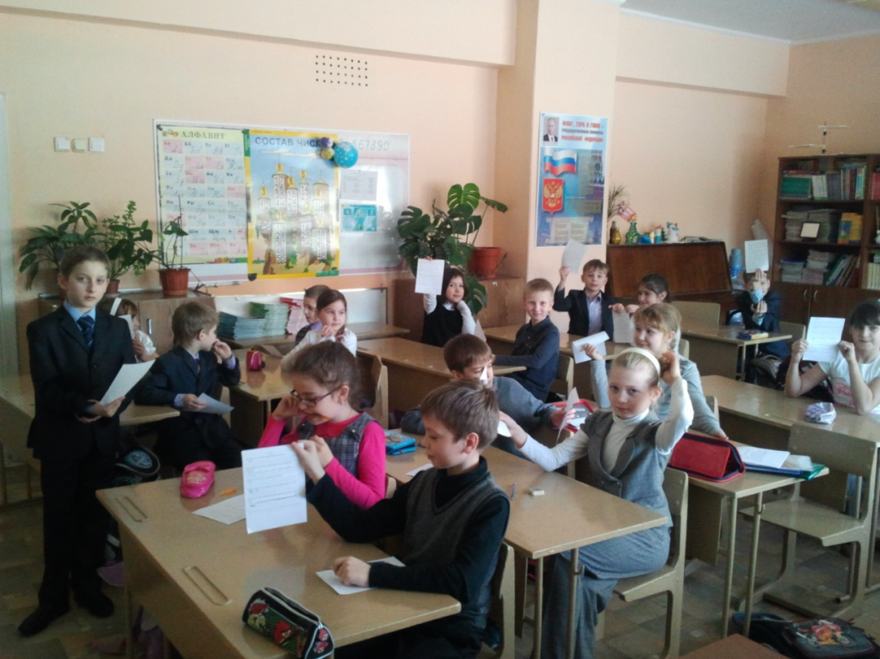
Проанализировав ответы (большинство опрошенных 82% ничего не знало о их существовании, но хотело бы узнать), Кирилл пришел к выводу, что тема его исследования является актуальной для учеников 3 класса.
Конечно же, учителя и родители помогали с выбором методов поиска информации по теме исследования. Вместе с папой (он по профессии инженер) посмотрели документально-публицистический фильм об экодомах в Швеции. Мальчику стало интересно: как построить такой дом и возможно ли это сделать в стране с холодным климатом как у нас? Такие дома смогут наносить меньший вред окружающей среде?
Информацию по теме проекта третьеклассник искал в библиотеке и дома. Работники библиотеки помогли с выбором источников информации и с организацией практического занятия.
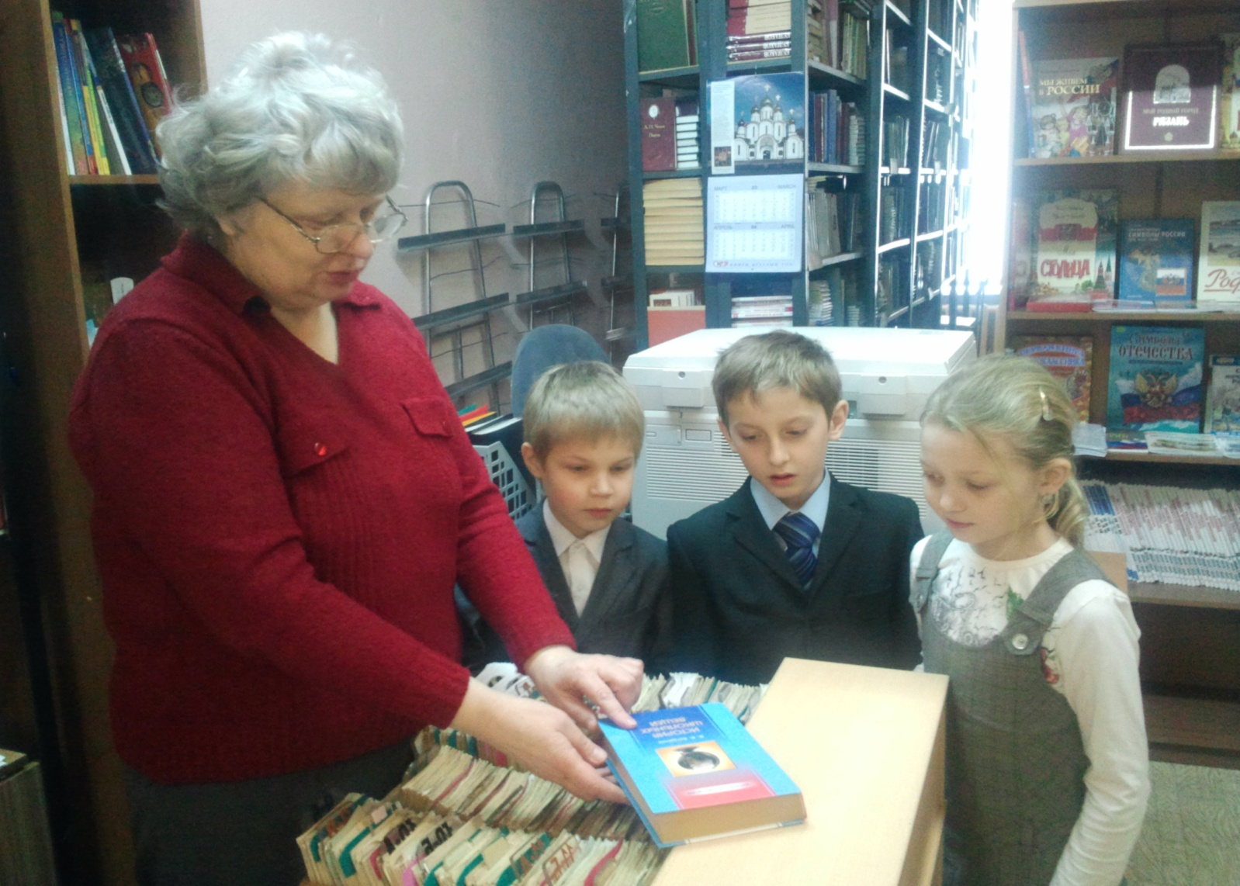
Большую помощь оказал интернет.
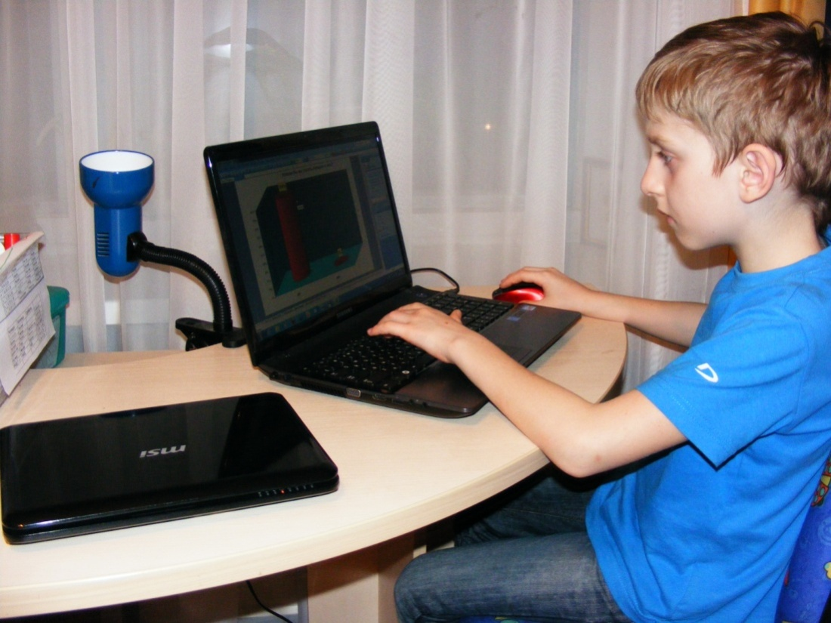
Кирилл провёл исследования в сфере технологий энергосбережения и получения «зеленой» энергии уже используемой в XXI веке. Ему удалось провести фотодоклад «Энергоэффективный дом», заинтересовать соучеников и вовлечь их в творческо – поисковую деятельность.
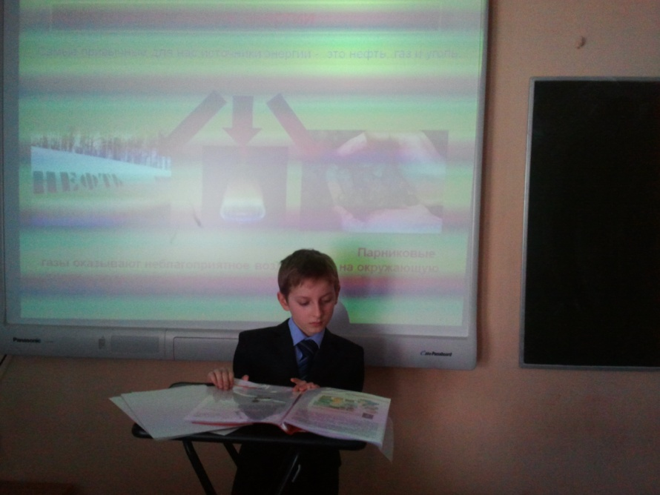
Ученикам своего класса он рассказал о том, какие источники энергии мы используем в наших домах и квартирах и как стремительно тают их запасы на нашей планете. Одноклассников заинтересовал вопрос: что же будет делать человек, если эти ресурсы совсем закончатся?
Кирюша предложил выход из этой сложной ситуации: "Мы будем строить «экодома» их ещё называют пассивными или энергоэффективными домами. Основная идея строительства таких домов заключается в том что, комфортные для проживания людей условия можно поддерживать без подводки энергии со стороны".
В декабре 2013 года в классе был организован конкурс рисунков «Энергоэффективные дома глазами детей», где одноклассники фантазировали на тему: как будут выглядеть дома в будущем и рисовали свои идеи на бумаге.
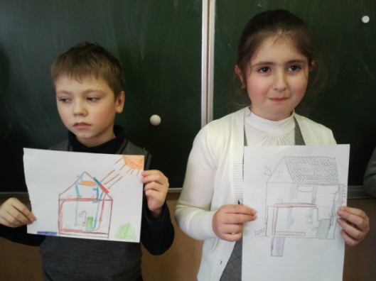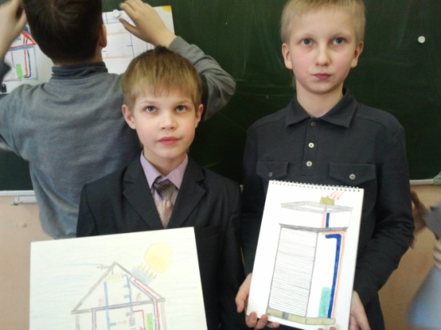
Третьеклассники, которых тема проекта очень увлекла, задавали всё новые и новые вопросы: не замерзнут ли люди зимой в таком доме? Как будут работать электроприборы и светильники без дополнительной электроэнергии?
И тогда Кирилл решил провести фотовыставку «Устройства для получения возобновляемой энергии», чтобы ответить на вопросы и наглядно показать ответы, ведь технологии, использующие альтернативные источники энергии уже нашли применение в нашей стране.
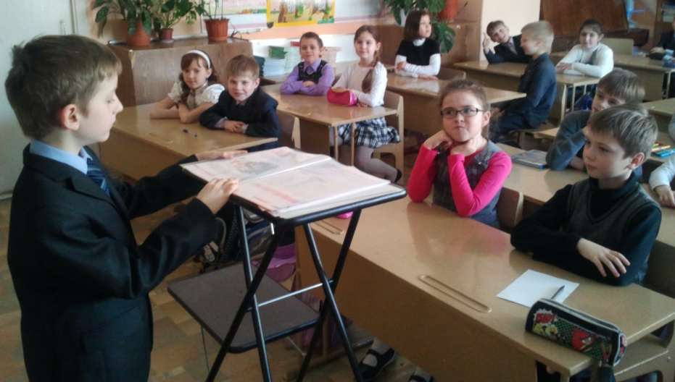
Например, тепловые насосы в основном устанавливают в системах отопления частных домов, офисов.
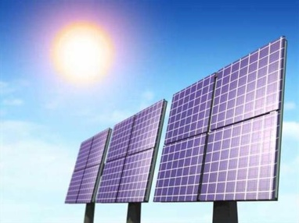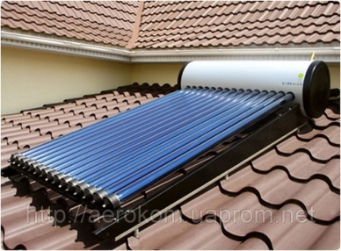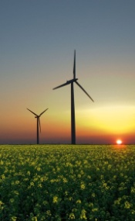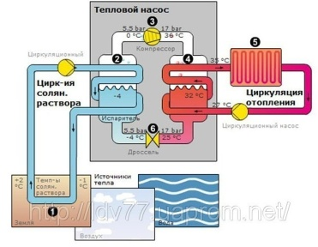
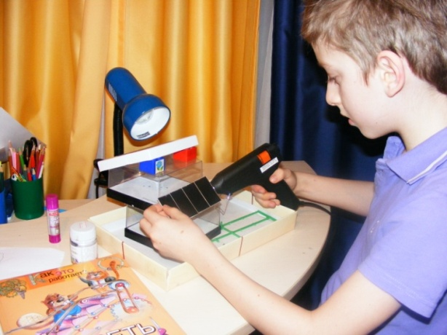
Плодотворно шла работа над созданием презентации. Пригодилась вся изученная литература о развитии энергосберегающих построек, подробно остановился на основных принципах строительства и функционирования оборудования, сохраняющего тепло.

От своего дедушки, а он по роду своей деятельности связан со строительными материалами, Кирилл узнал о новшествах в строительстве и утеплении построек; изготовил макет энергоэффективного дома.

В процессе работы над проектом, чтобы наглядно ответить на вопрос о том, чем же отличается энергоэффективный дом от обычного, была разработана ПАМЯТКА ИСПЫТАТЕЛЯ ЭНЕРГОЭФФЕКТИВНОГО ДОМА.
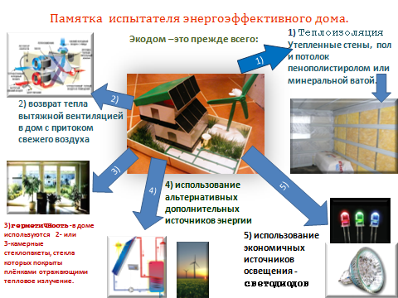
Вот как сам Кирилл отвечает на вопрос о том, почему выбрал эту тему?
"Я выбрал эту тему потому, что мне стало интересно что же такое - энергоэффективные дома. Очень надеюсь, что этот проект принесёт пользу и расширит кругозор моих одноклассников. Лично я за время подготовки и реализации проекта узнал много нового и интересного, приобрёл необходимые навыки в работе с компьютером и информацией: подбирать и анализировать материал по заданной теме, создавать презентации, готовить фотовыставки и доклады, интересные моим одноклассникам.
Я уверен, моя работа поможет школьникам думать о том, что нужно бережнее относиться к природным богатствам, пробудит в них интерес к изучению новых технологий в энергосбережении и поможет им жить в гармонии с природой".

Григорьев Олег ученик 3 класса Д работал над проектом " Как оживает рисунок".Этот проект был признан лучшим в номинации "Авторская позиция".
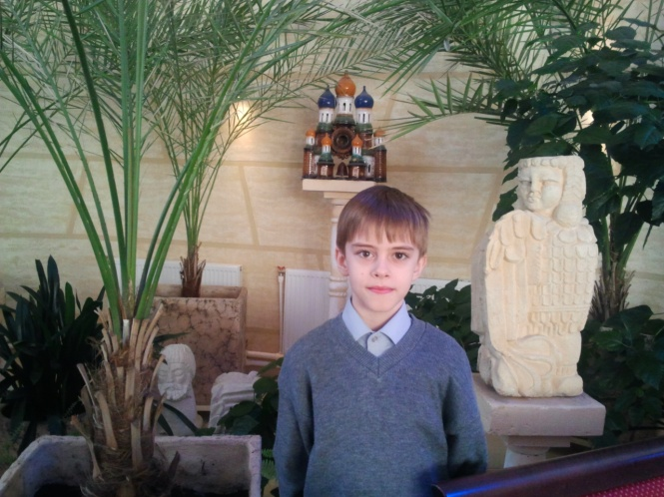
В ходе исследования Олег изучил историю возникновения и развития мультипликации, познакомился с циклом телепередач и интернет материалом по теме, поделился информацией со своими одноклассни-ками. Подготовил презентацию и фотодоклад "Чудеса анимации", провёл классные часы, анкетирование среди детей их родителей, проанализировал эту информацию. Ему удалось вовлечь в сотворчество – поисковую деятельность многих своих одноклассников, создать мультфильм с помощью компьютерной программы ANIME STUDIO . Пользоваться этой программой юный исследователь научился быстро – это не очень сложно. Намного сложнее оказалось покадрово анимировать героев, то есть вносить в кадр небольшие изменения. Поскольку кадров очень много, то занятие это нудное, однообразное и требует много времени. Работал над созданием мультфильма продолжительностью всего одну минуту три месяца.
Готовясь к защите своего проекта, Олег открыл в себе ещё один талант: сочинил стихи о том, как создавался его мультфильм.
Если вдруг вы захотите для себя мультфильм создать,
Начинайте сразу быстро друзей к затее подключать.
Объявите конкурс в классе : самый лучший чтоб сюжет
Выбран был и, непременно, мультипликацией воспет!
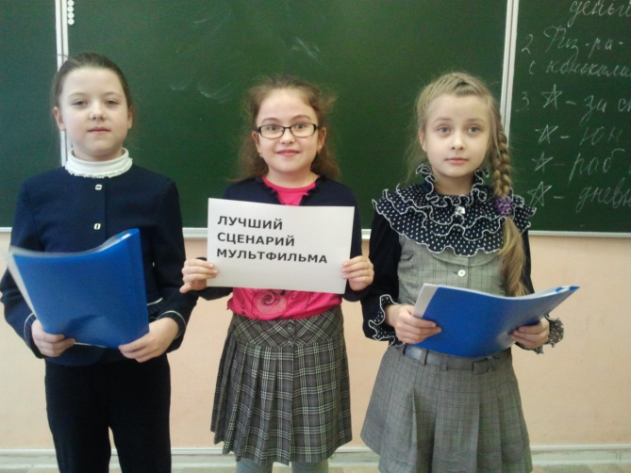
Всё прикиньте, поразмыслив, чей сюжет вам по душе;
Кто героем главным станет, что случится с ним и где...
Пусть мультфильм ваш будет ярким, современным, небольшим,
Чтоб переживать заставил и хорошему учил!
Чтоб герои - загляденье, любоваться должен глаз,
Ведь смотреть вы пригласите всех, кто только знает вас.
Если это всё создали, то берите карандаш
И подробно распишите на листе сценарий ваш.
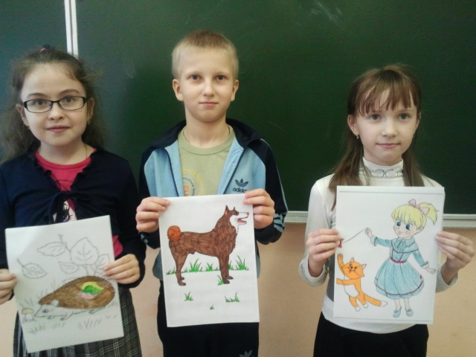
Изучите все программы для создания мульта,
Очень долго, трудоёмко создаётся красота.
Если трудно - в помощь взрослых, пригодится их совет!
Нужно очень постараться, чтоб мультфильм увидел свет!
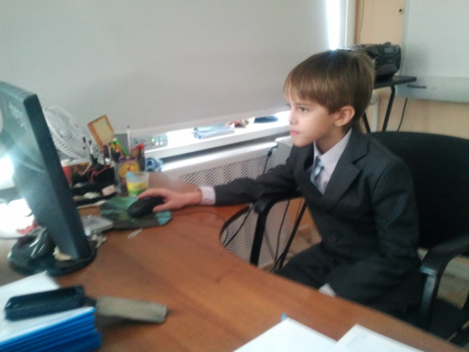

Это в жизни раз - движенье, а в мультфильме сотни раз
Ты проводишь мышкой дуги, из точки в точку разных фаз.
Ищешь фон, находишь краски, музыку для сцен, частей...
Но так всё это интересно, что не видишь трудностей!!!
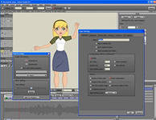
Мультфильм готов - моё творенье! Он научил меня трудиться!
И всё , чему я научился, в будущем мне пригодится!
Вот как сам Олег говорит о проделанной работе: "За время подготовки и реализации проекта я приобрёл необходимые навыки в работе с компьютером и информацией: учился подбирать и анализировать материал по заданной теме, создавать презентации, готовить фотовыставки и доклады, интересные моим сверстникам. Мне удалось самому побывать в роли корреспондента, докладчика, фокусника, организатора, сценариста , режиссёра, художника, аниматора".
Участие в исследовательской деятельности повышает уверенность в себе, что позволяет успешнее учиться. Сколько радости испытывает ученик, когда он находится в поиске вместе с учителем. Что может быть интереснее для учителя, чем следить за работой мысли ребят, иногда направлять их по пути познания, а иногда и просто не мешать суметь вовремя отойти в сторону дать детям насладиться радостью своего открытия.
Однако, в начальных классах учащимся трудно работать с научно-познавательной литературой, выделять главное, систематизировать, делать обобщения, планировать свою деятельность. От учителя потребуется такт, деликатность, чтобы не «навязать» ученикам информацию, а направить их на самостоятельный поиск. Большого внимания требует и процесс осмысления, целенаправленного приобретения и применения знаний, необходимых в том или ином проекте, постановки учебной цели по овладению приёмами проектирования.
В рамках реализации Федеральных государственных стандартов организация проектно-исследовательской деятельности школьников обеспечивает формирование универсальных учебных действий школьника, воспитание ответственности учащегося за свой учебный опыт, принятие решений, дальнейшее образование, духовно-нравственного воспитание.
Нельзя не согласиться с мнением отечественных и зарубежных педагогов и психологов, согласно которому "проектное обучение не должно вытеснять классно-урочную систему и становиться некоторой панацеей, его следует использовать как дополнение к другим "видам прямого или косвенного обучения”. Как показывает опыт работы, метод творческих проектов наряду с другими активными методами обучения может эффективно применяться уже в начальных классах.

